Rafał Kapuściński

Nr. Indeksu: 116609

Elektrotechnika

Stacjonarne II stopnia

Rok studiów: 1

Semestr: 1

Grupa: E1/2 (wtorki godz. 11:45)

Projekt Na Zaliczenie Przedmiotu Programowanie Obiektowe

1. **Opis stworzonej klasy.**

Stworzona klasa pozwala na tworzenie obiektów elektronicznych, którymi są: komputery osobiste, laptopy, smartfony. Dzięki zachowaniu podstawowych paradygmatów progrowamowania: dziedzieczenie, hermetyzacja, polimorfizm projekt może zostać z łatwością rozbudowany o kolejne klasy dziedziczące, zawierające i zachowujące pola, właściwości, konstruktory, a nawet przesłonięte metody klasy bazowej.

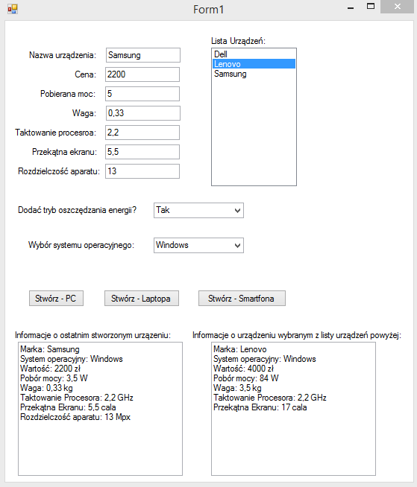

Rys. 1. Formatka gotowego projektu.

Rysunek 1 przedstawia etap „produkcyjny” gotowego projektu, na tym etapie można wybierać specyfikacje urządzenia, oraz dodatkowe opcje takie jak: tryb oszczędzania energii lub system operacyjny. Klikając w odpowiedni przycisk utworzony obiekt, zostaje dodany do kolekcji i wyświetlony na liście urządzeń. W razie potrzeby sprawdzenia parametrów urządzenia utworzonego wcześniej wystarczy kliknąć w odpowiednią pozycje na liście urządzeń, a następnie jego specyfikacja pojawi się w prawym dolnym Text Boxie.

//Szczegółowe działanie programu można zobaczyć po uruchomieniu projektu załączonego w mailu.

1. **Zapisywanie do pliku excel oraz bazy danych.**

W ulepszonej wersji projektu dodano dodawanie stworzonych już obiektów do pliku excel (otwiera nowy arkusz excela i wprowadza dane z pól stworzonych obiektów) oraz do bazy danych (w przypadku baz danych taka baza musi być wcześniej stworzona, zawierać odpowiednio nazwane tabele i pola w tych tabelach do poprawnego działania).

Zapisywanie stworzonych obiektów do excela i bazy danych zrealizowane jest za pomocą kolekcji oraz dziedziczenia po gotowej klasie ArrayList.

**Bardzo ważne:** W celu poprawnego działania i zapisywania obiektów do bazy danych należy podać ścieżkę dostępu do istniejącej bazy, która zawiera odpowiednie nazwy tabel oraz odpowiednie nazwy pól w tych tabelach. Ścieżkę należy podać do zmiennej

„ Path = @”Data Source = ..\..\...\nazwabazydanych.accdb;”,

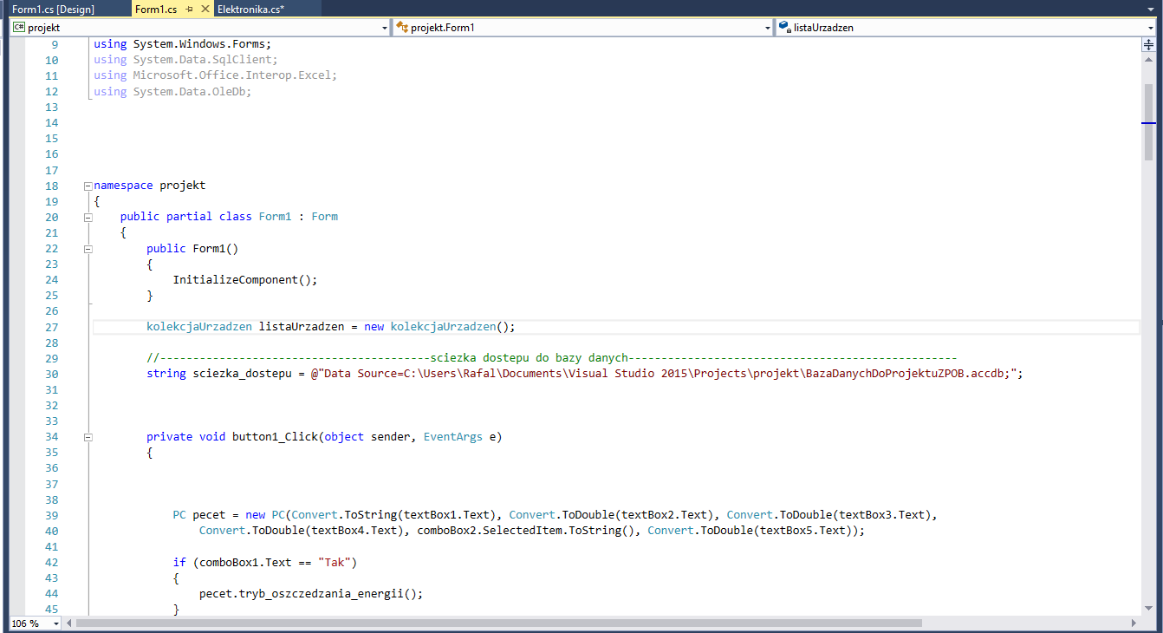

Ścieżka znajduje się w zakładce PathForDataBase.cs

Po takim zabiegu można dodawać wszystkie stworzone obiekty z listy Urządzeń do bazy danych.

**Uwaga:**

W przypadku wystąpienia błędu podczas próby dodania obiektów do baz danych:

„dostawca microsoft.ace.oledb.12.0 nie jest zarejestrowany” lub po angielsku

“microsoft.ace.oledb.12.0' provider is not registered on the local machine”

może pomóc zainstalowanie dodatkowego pakietu instalacyjnego od Microsoftu znajdującego się pod linkiem:

<https://www.microsoft.com/en-my/download/details.aspx?id=23734>

Źródła z których korzystałem podczas tworzenia połączenia oraz zapisywania danych w bazie danych:

<https://www.youtube.com/watch?v=AE-PS6-sL7U>

<https://www.youtube.com/watch?v=njusjZHSUkM>